

ГЛАВА ОРДЫНСКОГО РАЙОНА

НОВОСИБИРСКОЙ ОБЛАСТИ

ПОСТАНОВЛЕНИЕ

от

р.п. Ордынское

О назначении общественных обсуждений по проекту внесения изменений в правила землепользования и застройки Красноярского сельсовета Ордынского района Новосибирской области

В целях соблюдения права человека на благоприятные условия жизнедеятельности, прав и законных интересов правообладателей земельных участков и объектов капитального строительства, в соответствии с Градостроительным кодексом Российской Федерации, Федеральным законом от 06.10.2003 № 131-ФЗ «Об общих принципах организации местного самоуправления в Российской Федерации», Законом Новосибирской области от 18.12.2015 № 27-ОЗ «О перераспределении полномочий между органами местного самоуправления муниципальных образований Новосибирской области и органами государственной власти Новосибирской области и внесении изменения в статью 3 Закона Новосибирской области «Об отдельных вопросах организации местного самоуправления в Новосибирской области», постановлением Правительства Новосибирской области от 29.02.2016 № 57-п «Об установлении Порядка взаимодействия между органами местного самоуправления муниципальных образований Новосибирской области и министерством строительства Новосибирской области при реализации ими перераспределенных полномочий», Порядком организации и проведения в Ордынском районе Новосибирской области общественных обсуждений и публичных слушаний в соответствии с законодательством о градостроительной деятельности, утвержденным решением Совета депутатов Ордынского района Новосибирской области от 14.09.2023 № 179, обращением министерства строительства Новосибирской области от 05.12.2022 № 10929-06-05-06/45, руководствуясь Уставом Ордынского муниципального района Новосибирской области п о с т а н о в л я ю:
1. Назначить и провести общественные обсуждения по проекту внесения изменений в правила землепользования и застройки Красноярского сельсовета Ордынского района Новосибирской области (далее – Проект). Перечень информационных материалов к Проекту прилагается (Приложение №1).
2. Организатором общественных обсуждений, осуществляющим организационные действия по подготовке и проведению общественных обсуждений, является Комиссия по подготовке проектов правил землепользования и застройки сельских поселений Ордынского района Новосибирской области, созданная постановлением администрации Ордынского района Новосибирской области 14.02.2023 № 163/89 (далее – Комиссия). Местонахождение Комиссии по адресу: 633261, Новосибирская область, Ордынский район, р.п. Ордынское, пр. Революции, 17. Электронная почта: ord_adm@nso.ru. Контактный телефон: 8(38359)23-297.
3. Срок проведения общественных обсуждений по Проекту, подлежащему рассмотрению, определить с 18.12.2023 по 12.01.2024.
4. Поручить Комиссии:
1) подготовить оповещение о начале общественных обсуждений по Проекту, опубликовать его в периодическом печатном издании органов местного самоуправления Ордынского района Новосибирской области «Ордынский Вестник» и разместить на официальном сайте администрации Ордынского района Новосибирской области в информационно-телекоммуникационной сети «Интернет»;
2) рекомендовать администрации Красноярского сельсовета Ордынского района Новосибирской области (Мельниченко М.Н.) организовать размещение оповещения о начале общественных обсуждений на информационных стендах в населённом пункте Красноярского сельсовета Ордынского района Новосибирской области в соответствии с Приложением №2;
3) разместить информационные материалы по Проекту с 25.12.2023 по 05.01.2024 в информационной системе Новосибирской области «Электронная демократия Новосибирской области» в информационно-телекоммуникационной сети «Интернет» (далее – информационная система), в федеральной государственной информационной системы «Единый портал государственных и муниципальных услуг (функций)» (далее – единый портал);
4) организовать проведение экспозиции Проекта в период с 25.12.2023 по 29.12.2023 по адресу: 633261, Новосибирская область, Ордынский район, р.п. Ордынское, пр. Революции, 17, и консультирование посетителей экспозиции Проекта в рабочие дни с 14:00 до 16:00;
5) подготовить и оформить протокол и заключение о результатах общественных обсуждений, опубликовать заключение о результатах общественных обсуждений в периодическом печатном издании органов местного самоуправления Ордынского района Новосибирской области «Ордынский Вестник» и разместить на едином портале, в информационной системе, на официальном сайте администрации Ордынского района Новосибирской области в информационно-телекоммуникационной сети «Интернет».
5. Предложить участникам общественных обсуждений, прошедшим в соответствии законодательством о градостроительной деятельности идентификацию, в период с 25.12.2023 по 29.12.2023 внести предложения и замечания по Проекту:
- посредством информационной системы;
- в письменной форме или в форме электронного документа в адрес Комиссии;
- посредством записи в журнале учёта посетителей экспозиции Проекта, подлежащего рассмотрению на общественных обсуждениях.
Рекомендуемая форма предложений и замечаний, вносимых участниками общественных обсуждений, приведена в приложении №3.
6. Настоящее постановление опубликовать в периодическом печатном издании органов местного самоуправления Ордынского района Новосибирской области «Ордынский Вестник» и разместить на официальном сайте администрации Ордынского района Новосибирской области в информационно-телекоммуникационной сети «Интернет».
7. Контроль за исполнением настоящего постановления возложить на первого заместителя администрации Ордынского района Новосибирской области Крауса Ю.В.

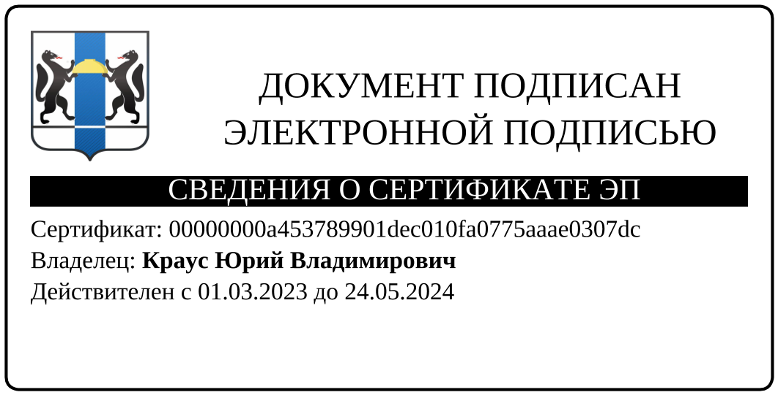

И.о. Главы Ордынского района
Новосибирской области Ю.В. Краус

Т.А. Елисова
(38359) 23-296

